２ 東郷湖マラソン全国大会
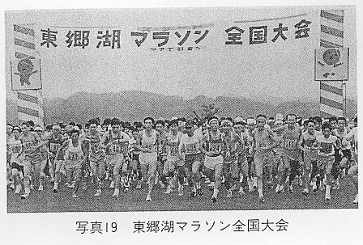
近年、高まっていたジョギングブームのなかで、昭和５５年に羽合・東郷両町と山陰中央新報社の３者の間で、両町民の健康増進と観光ＰＲを目的に東郷湖半周をコースとするマラソン大会が企画された。
翌、昭和５６年には体育、観光、交通等各種団体関係者によって実行委員会が組織され、多くの参加者を得るため、地域の特性を生かした要項の検討がなされた。その結果、個人の部のほかに親子そして夫婦ペアという２人１組で走り、ゴールは２人仲良くゴールするという全国でも例のないユニークなクラスを設定した。これは両町で生産され特産品である梨を英訳するとpear（ペア）と発音することから、２人１組の意味があるpair（ペア）と掛けた発想であった。これによりサブタイトルを―ペアで羽合へ―、大会名を「東郷湖マラソン大会」とし、記念すべき第１回大会は、１０月４日（日曜日）に開催した。
第２回大会は、第１回大会の参加者の要望を考慮して要項が練られ、開催期日は８月の第４日曜日に設定された。これには夏休み最後の思い出として、親子で旅行を兼ねて大会に参加したいという要望はもちろん、主催者側も旅館に１泊してもらい温泉のＰＲを図りたいとの考えがあった。コースについては５キロだけでなく１０キロコースを新設、クラスも９から１０クラスに増やされた。
第３回大会実行委員会では過去２回とも県外、２０余都道府県からの参加が３分の２にもなったことから、大会名を「東郷湖マラソン全国大会」と改称し、クラスも更に１１にするなど大会の充実を図った。
その影響あってか、第４回大会では現在までの最多である１６２８名の参加を得て開催し、当時では西日本最大の参加者を集める大会であった。またこの年の大会では、当時、特別協賛であった倉吉サンピアの働きかけで、ダイエーの中山竹通選手を招待した。中山選手はこの後、マラソン日本最高記録をマークするなど日本のエースとして活躍した。
よりよい状態で選手に走ってもらうため、暑い８月から４月に開催期日を変更した第６回大会では、参加者が大幅に減少してしまった。このため、次の年からまた開催期日を８月に戻し、現在もこれを継承している。
第８回大会では、ゴール会場を今までの東郷湖羽合臨海公園催し物広場から、昭和６３年に新設されたばかりのより面積の広い多目的広場へ移した。これによりスタート地点も、従来の藤津地区公園の北側県道から同公園多目的広場へ変更された。
平成２年には大会も１０回を数え、記念大会として、日本女子マラソン界でも有名な深尾真美選手を招待し、また前夜祭を町農林漁業者トレーニングセンターで行うなど、特別企画を設けて開催した。そして、クラスも第９回大会でオープンとして設けた小・中学生の部を正式にクラスの中に入れ、全部で１２クラスとした。
こうして、実行と反省の繰り返しを行いながら、充実と定着した大会となってきた。
参考として、大会参加者の推移とマラソンコース案内を示しておく。
